ЛАБОРАТОРНАЯ РАБОТА № 3
SQL-SELECT (оператор выборки)
3.1 Изучить работу оператора SQL-SELECT (в учебном пособии и программе справки, в программе приведены две команды SELECT, изучить нужно именно SQL-команду).
3.2 Выполнить команду SELECT * FROM sotr. Определить данные сотрудника, где номер строки выборки соответствует двум последним цифрам вашего пароля.

3.3 Написать и выполнить в окне выполнения команд выборку, заданную в задании 1 (приложение В) в соответствии с вашим вариантом.
Вариант 3. Задание: Выбрать детей, учащихся в школе с номерами 12, 16, 20, 25
SELECT * FROM deti WHERE school IN (12, 16, 20, 25)
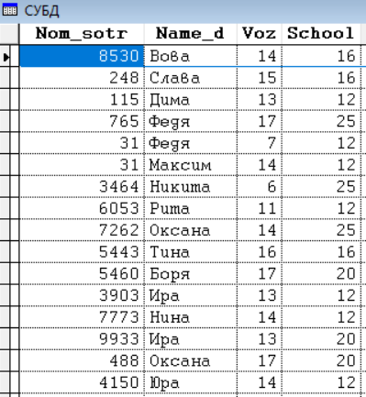

3.4 Определить количество строк результата команды, выполненной в п.3.3. Для определения количества строк использовать агрегированную функцию COUNT(*).
SELECT count(*) FROM deti WHERE school IN (12, 16, 20, 25)
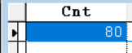
3.5 Выполнить пункт 3.3 для задания 2 в соответствии с вариантом.
Задание: Выбрать сотрудников, имеющих 2 детей, не учащихся в школе
SELECT * FROM sotr WHERE nom_sotr IN (SELECT nom_sotr FROM deti WHERE school IS NULL GROUP BY nom_sotr HAVING COUNT(name_d)=2)
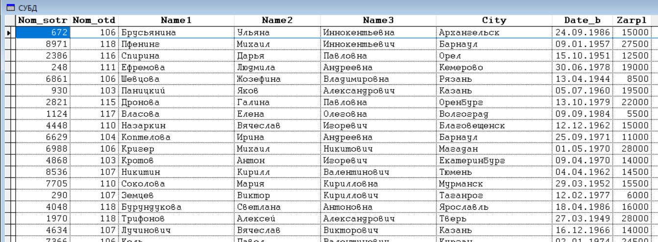

3.6 Выполнить п.3.4 для второй команды.
SELECT COUNT(*) FROM (SELECT nom_sotr FROM deti WHERE school IS NULL GROUP BY nom_sotr HAVING COUNT(name_d)=2) AS 'table'
